Journal of Investigations on Engineering & Technology
Volume **, Issue *, **-**, 20**
DOI: xxxxxxxxxxxxxxxxx
ISSN: 2687-3052

Araştırma /Derleme Makalesi

Makale Başlığı Kelimelerin İlk Harfi Büyük (bağlaçlar küçük) ve “Cambria” Fontunda 12 Punto ile Yazılmalıdır

YAZAR ADLARI MAKALE KABUL EDİLDİKTEN SONRA DOLDURULACAKTIR.
İLK GÖNDERİMDE BU KISIM BOŞ BIRAKILACAKTIR.

Ad SOYAD, Ad SOYAD, Ad SOYAD

(Alınış / Received: **.**.20**, Kabul / Accepted: **.**.20**, Online Yayınlanma / Published Online: **.**.20**)
Anahtar Kelimeler  Bu bölüme makale içeriğini yansıtan en az 3 en fazla 6 anahtar kelimeyi alt alta, örnekteki gibi yazınız.  Anahtar kelime 1  Anahtar kelime 2  Anahtar kelime 3 | Öz: Bu bölümde, çalışmanın özeti, metodu ve sonuçları kısaca yazılmalıdır. Özet metni, “Cambria” fontunda 10 punto olarak ve tek satır aralıkla yazılmalıdır. Lütfen yazım alanı sınırlarını sağ-sol yönlerde değiştirmeyiniz. Bu kısımda eklenecek metin, Türkçe başlık ve özet ile İngilizce başlık ve özet kısımları birlikte bir (1) sayfayı geçmemelidir. Yazar ve tarih bilgilerinin yer aldığı bölümde düzen olarak değişiklik yapmayınız. İngilizce makalelerde Türkçe başlık, özet ve anahtar kelimelerin yazılmasına gerek yoktur. Ancak Türkçe yazılarda İngilizce başlık ve Abstract yazılacaktır. Öz bilgisi en az 50, en fazla 250 kelime olmalıdır. Çalışmanız yayınlandığında cilt, sayı, sayfa numarası, tarih bilgileri tarafımızca düzenleneceğinden bu kısımlarda değişiklik yapmayınız.
The first letter of the title must be written in 12 pt in Large (conjunctions small) and "Cambria" Font
Keywords  Please add at least three keywords  such as: Keywords 1  Keywords 2  Keywords 3 | Abstract: In this section, the summary of the study, method and results should be briefly written. The summary text should be typed in "Cambria" font size 10 and single line spacing. Please do not change the writing area limits in the right-left direction. In this section, the text to be added, the Turkish title and abstract, the English title and summary sections together must not exceed one (1) page. Do not change the layout in the section where the author and date information is located. There is no need to write Turkish title, abstract and key words in English articles. However, Turkish title and Abstract will be written in English. When your work is published, the volume, number, page number, date information will be edited by you. Do not make changes in these sections.

1. Yazım Kuralları
Makalenin tamamı 10 punto, “Cambria” yazı fontu ile tek sütun olarak yazılmalıdır. Satır aralığı “tek” seçilmeli ve paragraflardan önce ve sonra “tek satır” boşluk bırakılmalıdır. Başlıklar ile metin arasında 6 nk boşluk bırakılmalıdır. Başlıklar, 1. Giriş, 2. Materyal ve Metot, 3. Bulgular, 4. Tartışma ve Sonuç olarak yazılabilir. Gerekiyorsa alt başlık eklenebilir.

Başlıklar, kalın harflerle, bağlaçlar hariç bütün kelimelerin ilk harfleri büyük yazılmalıdır. Bağlaçlar küçük harfle yazılmalıdır. Alt başlıklarda, yalnızca başlığın ilk harfi büyük yazılmalıdır. Yazı karakteri, büyüklüğü ve boşluklar ana bölüm başlıkları gibi olmalıdır.

  - Referans gösterimi
Referanslar köşeli parantez içerisinde gösterilmelidir [1]. Referanslar sıralı olarak verilmeli, metin içerisinde gösterilen referansların kaynakçada bulunduğu kontrol edilmelidir.

2. Formüllerin Gösterimi
Makale içerisinde formül göstermek gerekiyorsa, baştan itibaren, örnekte gösterildiği şekilde sıra ile verilmelidir. Denklemden önce ve sonra bir satır boşluk bırakılmalıdır. Denklem, “Cambria Math” fontunda, 10 punto büyüklüğünde ve tek satır aralıklı yazılmalıdır. Denkleme yazı içerisinde atıfta bulunulmalı ve denklem içerisindeki semboller açıklanmalıdır.

$$F=m∙a$$ | (1)
$$q=0.00443\frac{V^{2}}{R}$$ | (2)

3. Tablo ve Şekillerin Gösterimi
Makale içerisinde kullanılan tablo, grafik, resim ve şekiller sırayla numaralandırılmalıdır. Şekil ve tablo adı ile şekil ya da tablo arasında boşluk bırakılmamalıdır. Metin ile tablo ve şekiller arasında bir satır boşluk bırakılmalıdır. Grafik, resim ve şekiller “Şekil” olarak adlandırılmalıdır. Resimler için en az 600dpi çözünürlük gerekmektedir. Görseller içerisindeki yazılar rahatlıkla okunabilmelidir. Tablo ve şekiller numarası ile birlikte kalın karakterlerle yazılmalıdır. Örnek: Şekil 1. Xxxxx. Şekil ve Tablo adları yalnızca ilk harfleri büyük olacak şekilde, 10 punto büyüklüğünde olmalıdır. Tablo içerisindeki sütun başlıkları ve veriler 9 punto büyüklüğünde, “Cambria” fontu ile yazılmalıdır. Tablo veya şekiller ile adları sayfa düzeninde ortalanmalıdır.

Tablo ve şekil eklemeniz gerektiğinde aşağıdaki örneklerden yararlanabilirsiniz.

Tablo 1. Örnek tablo [3].
Sütun Başlığı | Sütun Başlığı | Sütun Başlığı | Sütun Başlığı
Bilgi satırı | Bilgi girdisi | Bilgi satırı | Bilgi girdisi
Bilgi satırı | Bilgi girdisi | Bilgi satırı | Bilgi girdisi
Bilgi satırı | Bilgi girdisi | Bilgi satırı | Bilgi girdisi
Bilgi satırı | Bilgi girdisi | Bilgi satırı | Bilgi girdisi

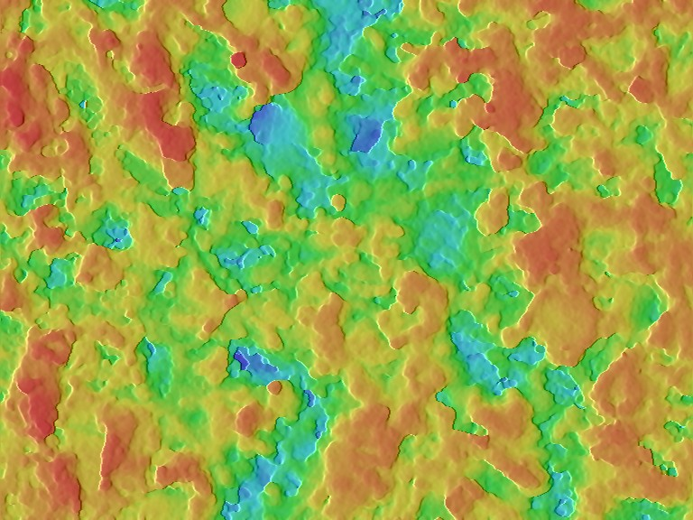
Şekil 1. Topolojik görüntü

Teşekkür
Bu bölümde; çalışmaya katkısı olan kişi veya kurumlara teşekkür edilmelidir. Projeden üretilen makalelerde proje desteği belirtilmelidir.

Yazar Katkı Oranları
Bu bölümde, yazar(lar)ın açık ad(lar)ının yanında çalışmaya katkıları net olarak yazılmalıdır. Örneğin “İsim1 ve Soyisim1 çalışmanın kavramsal ve tasarım süreçlerinin belirlenmesi ve yönetimi, İsim2 ve Soyisim2 veri toplama ve veri analizi, İsim3 ve Soyisim3 veri analizi ve yorumlama”

Çıkar Çatışması
Yazar(lar), bilinen herhangi bir çıkar çatışması veya herhangi bir kurum/kuruluş ya da kişi ile ortak çıkar bulunmadığını onaylamaktadırlar. (Çıkar çatışması olmaması durumunda)
Yazar(lar), bu çalışmada yazılan ve/veya tartışılan konularla ilgili olarak aşağıda belirtilen çıkar ilişkilerinin söz konusu olduğunu onaylamaktadırlar (Elde edilen çıkarlar, ilgili yazarın açık adı verilerek yazılmalıdır). (Herhangi bir çıkar çatışması bulunması durumunda)

Kaynakça

Kaynakçada verilecek kaynaklar, metin içerisinde geçtiği sıra ile “Cambria” fontunda 10 punto olarak yazılmalıdır. Kaynaklar arasında 6nk boşluk bırakılmalıdır. Kaynaklar APA yöntemine göre yazılmalıdır.

- Hussein, A. A., Jaya, R. P., Hassan, N. A., Yaacob, H., Huseien, G. F., & Ibrahim, M. H. W. (2017). Performance of nanoceramic powder on the chemical and physical properties of bitumen. Construction and Building Materials, 156, 496-505. (Tam metin makaleler)
- Roberts, F. L., Kandhal, P. S., Brown, E. R., Lee, D. Y., & Kennedy, T. W. (1991). Hot mix asphalt materials, mixture design and construction. (Kitap kaynakları)
- Hjelmstad, K. D., Kim, J., & Zuo, Q. H. (1997). Finite element procedures for three-dimensional pavement analysis. In Proceedings of the 1997 Airfield Pavement Conference. ASCE. (Bildiriler)
- Rathburn, L., Heally, C.N., Tech, G. 2005. What is Nanotechnology? http://www.nnin.org/news-events/spotlights/what-nanotechnology (Erişim Tarihi: 13.11.2017). (İnternet kaynakları)
- de Jong, F. B. P. (2007). Renovation techniques for fatigue cracked orthotropic steel bridge decks (Doctoral dissertation, TU Delft, Delft University of Technology). (Tezler)

¹ Yazar 1 İletişim Adresi (Sadece posta kodunu da içeren Kurum – Kuruluş açık adresi verilecektir)
2 Yazar 2 İletişim Adresi (Sadece posta kodunu da içeren Kurum – Kuruluş açık adresi verilecektir)
Yazar 3 İletişim Adresi (Sadece posta kodunu da içeren Kurum – Kuruluş açık adresi verilecektir)

